Pár slov starosty
Uskutečněné akce v obci:
- vyměnili jsme okapy a svody na bytovém domě čp. 5 Olbramovice Ves;
- dokončili jsme opravu kopule věže kostela a fasády věže kostela;
- vybudovali jsme nové vodovodní přípojky na „Košátě“ v Městečku;
- dokončili jsme pokládku živičného povrchu na návsi v Kochnově a opravili jsme komunikaci k chatám v Kochnově;
- opravili jsme hráz rybníka na Veselce (u Blažků);
- proběhla oprava komunikace silážní jáma – Kochnov a u silážní jámy jsme vybudovali propustek pod komunikací;
- opravili jsme komunikaci k rodinným domům nad fotbalovým hřištěm v Olbramovicích a v Křešicích k novým rodinným domům nad p. Sukem;
- proběhl svoz velkoobjemového odpadu ze všech místních částí a svoz nebezpečného odpadu;
- probíhá čipování popelnic. Zkontrolujte, zda máte již popelnici načipovanou. Kdo ji nebude mít očipovanou nahlaste tuto skutečnost v kanceláři OÚ telefonicky, osobně nebo e-mailem;
- zozsvítili jsme vánoční stromy v Olbramovicích a okolních osadách bez přítomnosti veřejnosti.
Probíhající akce:
- rekonstruujeme fasádu staré požární zbrojnice;
- opravuje se komunikace od železného mostu – Božkovice;
- probíhá sekání v okolí místních komunikací (mulčovačem) v závislosti na povětrnostních podmínkách a sběr nepořádku v příkopech těchto komunikací. Na obecním facebookovém profilu si můžete prohlédnou fotografie, co se vše najde podél komunikací;
- výstavba přeložky silnice I/3 Olbramovice pokračuje dle plánu;
- budujeme schodiště z parkoviště v Olbramovicích k přechodu pro chodce.
V současné době nárůstu pacientů s COVID-19 v nás vyvstává myšlenka, jak se této zákeřné nákaze vyhnout. Očkování se jeví prozatím jako jediná účinná možnost. Proto apeluji na všechny občany naší obce, aby zvážili možnost se naočkovat. Očkování nechrání před těžkým průběhem nemoci jen očkované, ale i naše rodiny a blízké.
Vážení občané, za dveřmi jsou Vánoce přeji Vám klidné prožití svátků vánočních a do nového roku 2022 přeji štěstí, zdraví, spokojenost a životní optimismus.
Ivan Novák, starosta obce

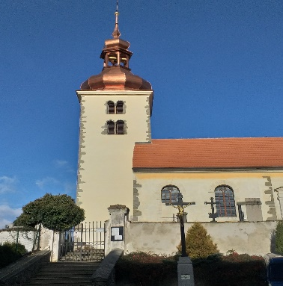

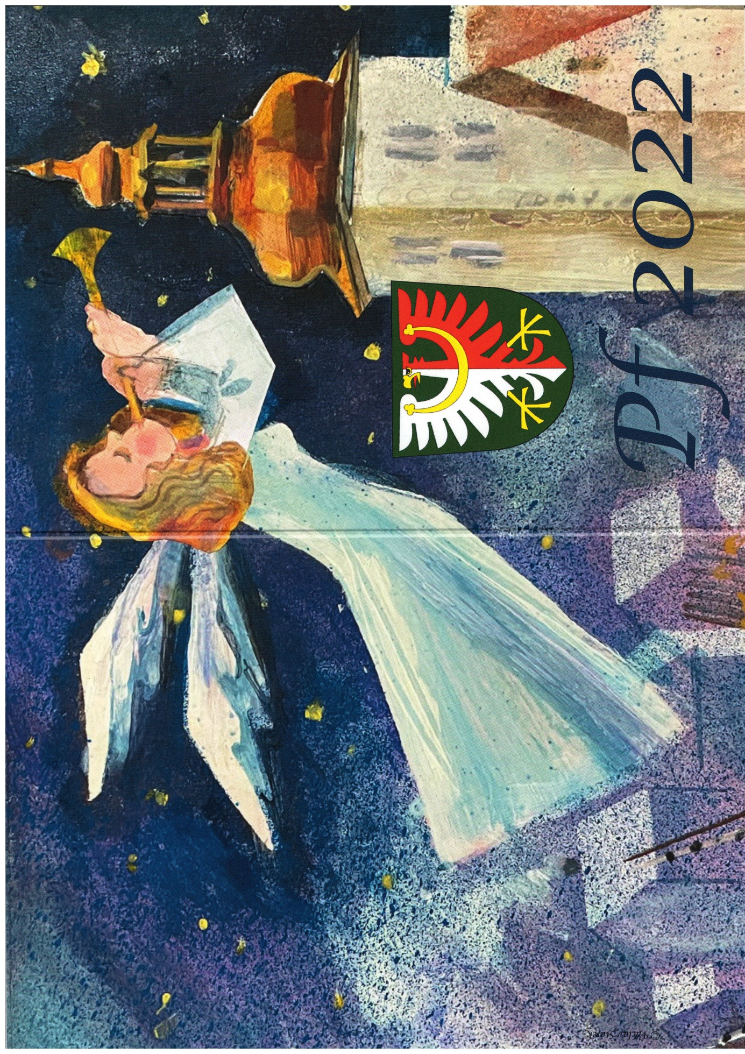

Obecní knihovna v Olbramovicích
přeje svým čtenářům klidné prožití vánočních svátků
a v novém roce kromě zdraví, štěstí a spokojenosti i spoustu pěkných knih (třeba z naší knihovny).
Výpůjční doba je až do odvolání každou středu 12-16 hodin.

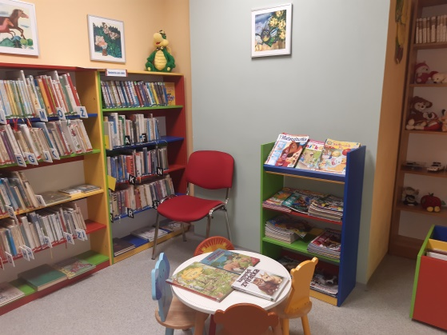

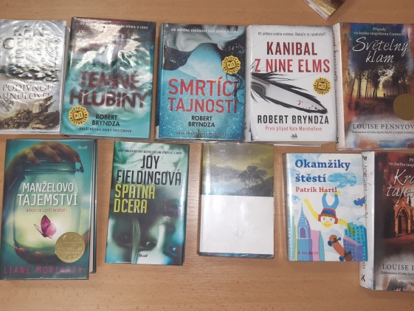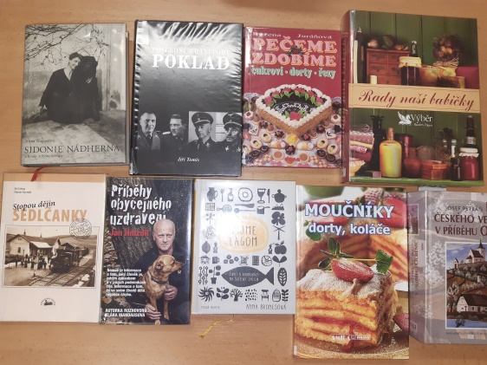

********************************************************
Sbírka na opravu věže kostela

Ve středu 1. prosince 2021 byly poprvé na obecním úřadě otevřeny zapečetěné pokladničky ve sbírce na opravdu věže kostela a spočítány vybrané peníze. Přispívat na tuto opravu je možné na Obecním úřadě v Olbramovicích, v kostele Všech svatých a v Obecní knihovně v Olbramovicích. Kromě toho je možné přispět také na transparentní účet 237391679/0600.
V hotovosti se do 30.11. 2021 do pokladniček vybralo:
- v kostele: 39.115,-
- na obecním úřadě: 7.709,-
- v knihovně: 3.283,-
Na transparentním účtu bylo do tohoto data celkem 180.327,92 Kč a přibyla sem ještě částka vybraná do pokladniček – celkem tedy 50.107,- Kč.
Děkujeme všem dárcům, kteří na opravu této dominanty obce přispěli. Podrobnosti o opravě věže kostela i o sbírce naleznete na www.olbramovice.cz v záložce Život v obci / Kostel Všech svatých.

Olbramovičtí farníci

Včelařský spolek pro Ouběnice a okolí

V létě při menším včelařském posezení, v místě někdejšího svobodného statku Zemanů v Hlivíně, jsme mj. probrali i 70 leté výročí vzniku našeho spolku. Za výborné obsluhy, co se týče občerstvení a chutného pití u našeho milého pokladníka a zdravotního referenta, vznikl nápad udělat menší výstavu z dějin a současnosti včelaření v blízkém okolí.
Doba sice nebyla příznivá pro akce, ale nakonec vše dobře dopadlo. Jako místo výstavy byl vybrán špýchar v Olbramovicích. Místní starosta Ivan Novák byl velmi rád, včelařům je nakloněn. První týden v říjnu jsme za pomoci několika přátel včelařů navozili a připravili historické a současné pomůcky na místo, naše nová členka Mirka upekla výbornou bábovku, která během náročných příprav přišla k chuti. Na výstavu jsme dali dohromady mnoho exponátů, staré i moderní úly, kouřáky, pomůcky k chovu matek, staré knihy, časopisy a kroniku, rojáky, kleště, velmi staré nože na podřez divokého díla, fotoúl, pumpičky na včely, lis na slaměné rohože, medomety od dřevěného, až po moderní nerezový, lisy na mezistěny včetně strojního a mnoho dalších pomůcek, výrobky z vosku, medovina z třicátých let atd.. Musíme též poděkovat muzeu včelařství v Louňovicích za zapůjčený starý dlabaný úl, dýmáky a historický úl (originál) v kterém včelařil kardinál Josef Beran v době komunistického domácího vězení, ostatní pomůcky a úly byly z našeho okolí. Výstava byla doplněna množstvím fotek i s popisky včelařů z dob vzniku spolku i starších.
Poděkování patří i Ochraně Fauny v Hrachově, za zapůjčení včelařských bannerů, toto bylo vhodné jak pro dospělé, tak i pro děti. 9. října proběhla vernisáž za slušné účasti veřejnosti, části našich členů a rodinných příslušníků, okresních funkcionářů a výborného pohoštění. O týden později se konala slavnostní schůze ZO ČSV Ouběnice , kterou zahájil předseda spolku, při ní došlo k vyznamenání třech našich členů, kteří dlouhá léta nezištně pracovali pro spolek. Poté následovala přednáška kronikáře našeho spolku, který nás provedl výstavou od nejstarších dějin včelaření v naší krajině.
Výstava byla hojně navštívena veřejností a několika školkami. První dorazila busem školka z Jankova, poté místní školka z Olbramovic, po ní hojná účast předškoláků z Votic, školní družina z Olbramovic, mateřinka z Bystřice a jako poslední dětičky z Vrchotových Janovic. Dětem byl zajištěn výklad. Moc se líbilo i malým včelaříkům z kroužků Votice, Hrachov a Borotín. Výstavku navštívila i Maruška Buriánková s rodiči.
Musíme moc poděkovat obci Olbramovice, za bezplatné zapůjčení krásných prostor. ZD Nova Bystřice a hlavně milé a velmi ochotné správkyni špýcharu Jarce Zoulové, která nám vždy vyšla vstříc.
Miroslav Dvořák, Tomáš Král a Leoš Hrdlička.
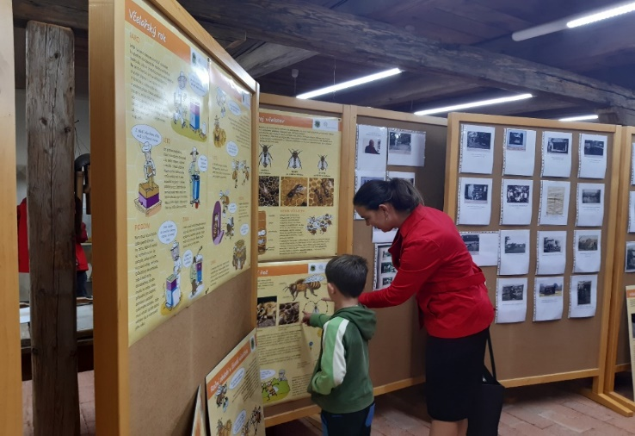
Činnost jednotky SDH Olbramovice

Technická pomoc – Podolí

Ve středu 21. 10. v 18:20 hod. byl naší jednotce vyhlášený poplach na ohlášené spadlé stromy na silnici mezi Křešicemi a Podolím. Jednotka vyjela na místo události s technikou určenou pro tento druh zásahu, a to s CAS 25 LIAZ. Po příjezdu na místo události, bylo průzkumem zjištěno, že se jedná o několik popadaných stromů a větví znemožňující bezpečný průjezd po této komunikaci. Pomocí motorové řetězové pily byly stromy a větve rozřezány a odstraněny mimo vozovku. Po závěrečném úklidu se jednotka vrátila na svou základnu.
Zasahující hasiči - Zoul F. st., Ledvinka L., Pejša M., Jelenecký M., Jelenecký J., Lamač, J.,
V úterý 9. 11. provedli dva členové jednotky s CAS 32 T 815 pročištění kanalizace u hlavní budovy vlakového nádraží v Olbramovicích.
Před blížícími se vánočními svátky a koncem tohoto roku bychom chtěli poděkovat Vám všem, kteří s námi jakýmkoliv způsobem spolupracujete, pomáháte nám a popřát Vám, ať již zmíněné svátky proběhnou hlavně v klidu a do příštího roku hlavně hodně štěstí a zdraví.

Za SDH a JSDH Olbramovice, Lukáš Ledvinka

**************************************************

Otevírací doba o vánočních svátcích Obecního úřadu Olbramovice

- středa 22.12.2021 7,30 – 17,00 hodin
- čtvrtek 23.12.2021 ZAVŘENO
- pondělí 27.12.2021 7,30 – 15,00 hodin
- úterý 28.12.2021 ZAVŘENO
- středa 29.12.2021 7,30 – 15,00 hodin
- čtvrtek 30.12.2021 ZAVŘENO
- pátek 31.12.2021 ZAVŘENO

polední přestávka 11,30 – 12,30

Myslivci vysadili 60 ovocných stromů
Místní myslivecký spolek Hubert Olbramovice vysadil z finančních prostředků honebního společenstva Olbramovice 60 ovocných stromů. Tyto stromy byly zasazeny zejména kolem obecních cest. V minulých letech honební společenstvo přispívalo na potřeby místní základní školy, které však byly tento rok pokryty, a proto byly finance využity na výsadbu ovocných stromů. Členové spolku se sešli 23. října 2021 a společně zasadili jabloně a hrušně. Tyto nově vysazené stromy mají sloužit jako náhrada stromů starých, které jsou suché nebo neplodí. Ovoce bude prospěšné zvěři, které poslouží jako doplněk stravy v měsících zimního strádání. Kromě jiného mohou přispět ke zpevnění půdy, obraně proti erozi a také budou ku prospěchu místním občanům, kteří si mohou utrnout plody pro vlastní užití.
Za Myslivecký spolek: Bartůňková Denisa, Tábořík Lukáš
Foto: archiv Mysliveckého spolku
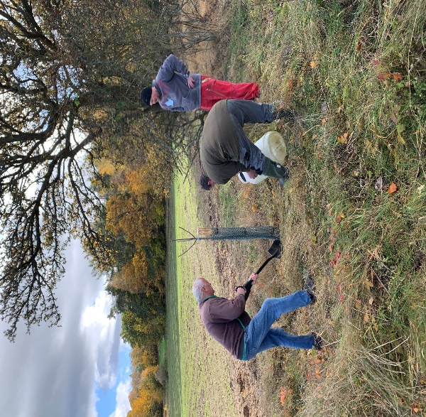
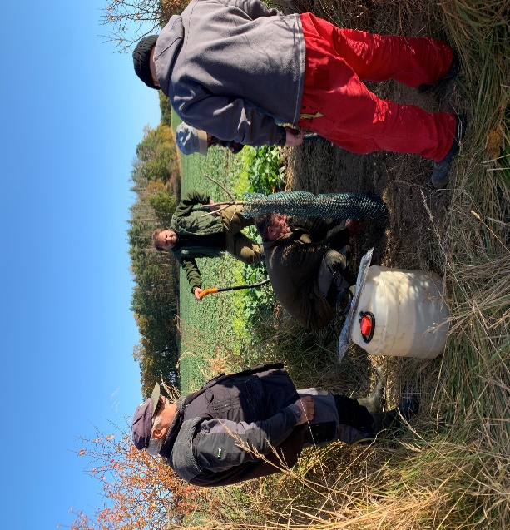

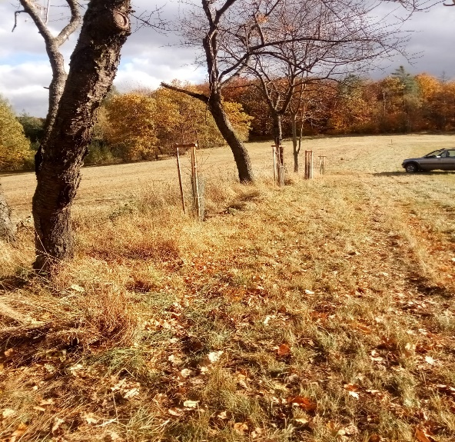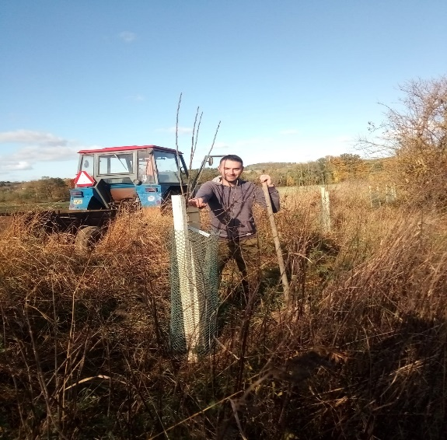
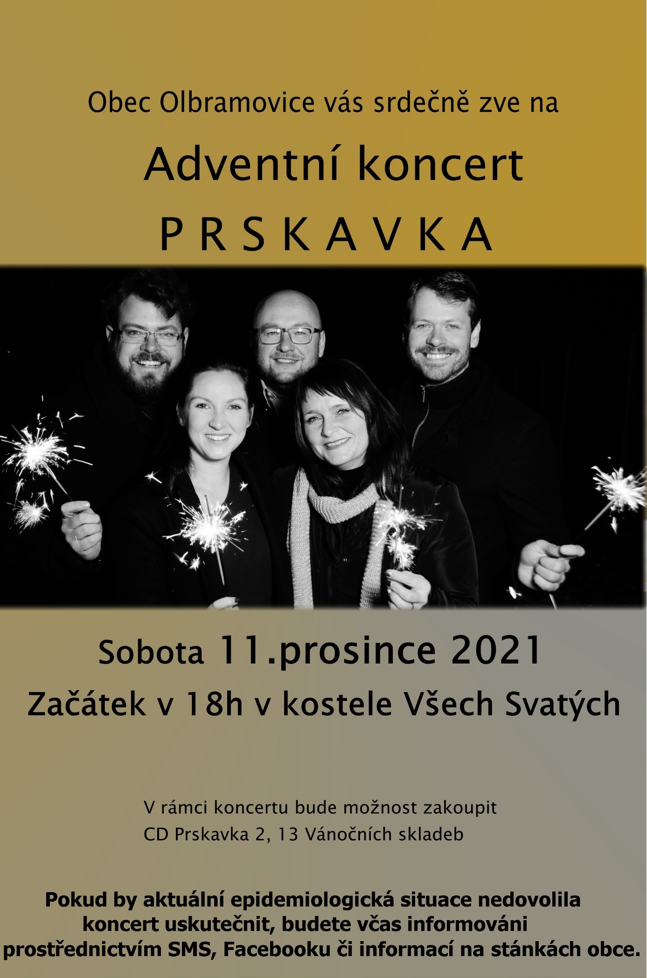

Mateřská škola v Olbramovicích

Pomalu se blíží konec roku 2021 a i když to byl rok pro všechny náročný, kvůli covidu, přesto jsme ve školce nelenili.
Díky realizaci projektu Šablony 2 si děti rozvíjely digitální, polytechnickou, matematickou gramotnost.
Kromě denních aktivit, které jsou běžnou součástí našeho školního vzdělávacího programu, se děti účastnily různých vzdělávacích pořadů, jen namátkou hudebních divadel, muzikoterapie s bubny, ekologických programů.
Již několik let spolupracujeme s Ekocentrem Čapí hnízdo, kam jsme v červnu vyrazili pěšky přes Semtínek. Počasí nám přálo a cestou jsme se mohli kochat krásnou přírodou kolem Olbramovic. Dětem se také velmi líbil výlet do Štětkovic, kde si užily nejen dopravní hřiště, ale i krásný park "Drama Věků".
Do konce roku 2021 zbývá jen několik dní, blíží se Vánoce, hlavně pro děti nejhezčí svátky v roce. My všichni ze školky přejeme každému z vás krásné prožití vánočních svátků. Pojďme si popřát do nového roku 2022 hlavně zdraví a ať je nový rok klidnější a pohodovější.
Za MŠ Lada Janušová.

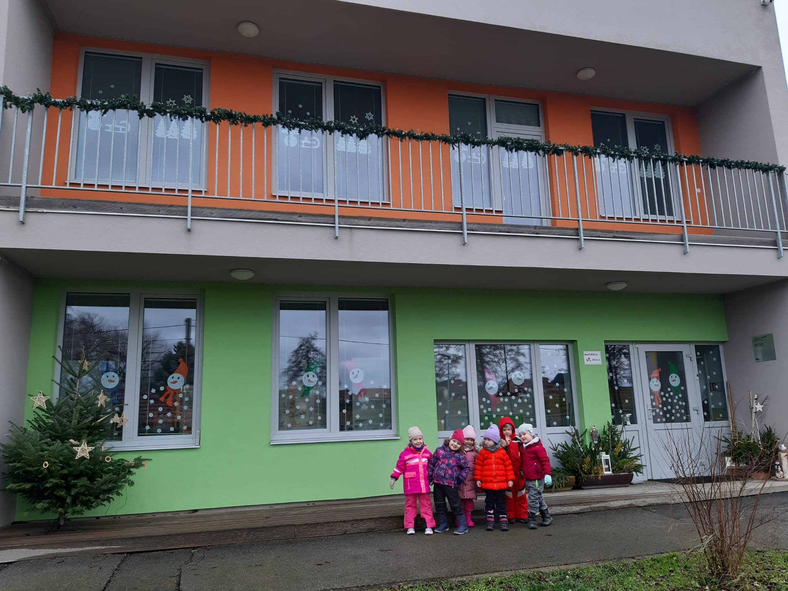

SK OLBRAMOVICE

Rok 2021 nebyl pro SK Olbramovice vůbec jednoduchý. Díky covidové pandemii byly jarní zápasy všech krajských a okresních soutěží zrušeny a vzhledem k tomu, že se ve většině případů nedohrály ani předešlé podzimní části, byl celý ročník 2020/2021 anulován (stejně jako ročník předešlý). To ovšem neznamená, že by se během jara nic nedělo – právě během něj byla dokončena a zkolaudována přestavba kabin. Možná by se hodilo více slovo výstavba, neboť ze starých kabin zůstalo prakticky jen obvodové zdivo a na některých místech skutečně nezůstal kámen na kameni. Byly vybudovány celkem 4 kabiny, sklady, prádelna, kancelář, sociální zařízení a zbrusu nová klubovna. Rekonstrukce začala v srpnu 2020 v podstatě šibeničním termínu, v obecné nejistotě související s covidem a vyplácením dotací, nicméně nakonec vše (i přes některé porodní bolesti) dobře dopadlo a náš klub se tak může pyšnit opravdu výstavním areálem, který široko daleko nemá konkurenci. Přestavba byla z velké části financována prostřednictvím dotace Ministerstva školství, mládeže a tělovýchovy (70%), která byla získaná na poslední chvíli. Na tomto místě se sluší velmi poděkovat obci Olbramovice, která stavbu podporovala a především dofinancovala, a bez jejího přispění by o žádné rekonstrukci nemohla být řeč. Kabiny byly slavnostně otevřeny během již tradičního Memoriálu Jaroslava Chudlářského 7.8.2021, který náš klub po 2 letech opět ovládl.
Největší akce léta se však odehrála o týden později, kdy proti naší staré gardě odehrál charitativní zápas tým osobností Real Top Praha. Po hřišti se proháněli např. Jaromír Bosák, Michal Hamršmíd, Robert Záruba, David Novotný nebo Jan Podroužek. Celý zápas, s podtitulem „Hvězdy hrají pro Marušku“, se nesl v duchu sbírky pro Marušku Buriánkovou ze Zahradnic, která se zotavuje po těžkém úrazu. Veškerý výtěžek z tohoto zápasu, společně s dary od sponzorů (Adams Family Gym, Libor Pospíšil - Zemní a výkopové práce, Pastingroup, EKO MB s.r.o., Madex Trading, Jana Bešťáková – Bepor), který nakonec činil rovných 100 000 Kč, byl věnován právě Marušce. Tímto bych ještě jednou rád poděkoval týmu Real Top Praha za to, že nás poctil svou návštěvou a jeho hráčům za pěkný zážitek a ochotu, se kterou bavili lidi. Dále patří dík všem sponzorům, organizátorům, fotografům, divákům; zkrátka všem, kteří tu srpnovou sobotu na hřišti v Olbramovicích byli, protože už jen svou účastí podpořili dobrou věc a ukázali, že mají srdce na správném místě.
Co se týče sportovních úspěchů, již věci tak růžové nebyly. Áčko už potřetí vstupovalo do krajské I.B třídy a doufalo, že okolnosti umožní konečně celou sezonu dohrát. Po slibném začátku (9 bodů v 5 zápasech) však přišlo výrazné zhoršení a v nadcházejících zápasech se střídali solidní výkony (byť bez bodového zisku) s výkony špatnými až hroznými. Ve zbytku sezony se našim podařil uhrát už pouze 1 bod za domácí remízu s Kondrací a průběžně jim patří 11. místo ze 14 účastníků. Tato skutečnost, bodový zisk a vývoj ve vyšších soutěžích příliš optimismu k záchraně v krajské soutěži nenabízí. Nic však rozhodně není ztraceno.
Závěrem k této části, mi jakožto členovi kádru Áčka, dovolte krátký komentář k hlasům několika „vševědů“, kteří si myslí, že znají všechno, ale ve skutečnosti jsou absolutně mimo realitu. Zmíněné a objektivně špatné postavení v tabulce, i některé výkony, rozhodně nejsou výsledkem činnosti výkonného výboru SK Olbramovice. Naopak, výbor vytváří pro naši činnost a výkony maximální možné podmínky a servis. Ve všem nás, hráče, podporuje. Do naší činnosti zasahuje minimálně, nikoho v klubu nedrží násilím, k našim požadavkům a připomínkám je otevřený a jde mu jen o pohodu ve všech našich družstvech. Umístění v tabulce je pouze vizitkou hráčů a je dané úzkým kádrem, smůlou, ale bohužel i přístupem a výkony některých z nás. Na hřišti za nás zápasy nikdo, ani výbor, nevybojuje. My na jaře určitě bojovat budeme.
SK Olbramovice ale není (a ani by neměl být) jen o áčku. Nemělo by se zapomínat, že i v době po první části covidové pandemie se nám stále daří přihlásit Béčko do pralesní ligy. Ano, tahle soutěž není o každotýdenních velkých výkonech, ale je tu pro všechny, kteří mají fotbal rádi a chtějí se jím bavit.
A už vůbec se nesmí zapomínat, že i v této nelehké době (covid, nedostatek dětí atd.) v našem klubu působí 4 (!) mládežnická mužstva – starší a mladší žáci, starší přípravka a minipřípravka. SK je rovněž jediným mimoškolním spolkem, kde olbramovická mládež může trávit volný čas. Žádné, ze zmíněných družstev, si rozhodně nevede špatně, což dává velký příslib do budoucna. Je to vidět i na složení členů SK – ze 188 je jich 81 mladších 18 let.
Dne 12.11.2021 proběhla volební valná hromada SK Olbramovice, na které byl zvolen výkonný výbor ve složení Karel Vyskočil, Zdeněk Brdek, Václav Vácha, Libor Brejla, Miroslav Mikula, Michal Vyskočil a Marian Král (víceméně staronové složení, pouze Pavla Šímu nahradil Marian Král).
Závěrem mi dovolte poděkovat výboru za jeho dosavadní činnost. Osobně si myslím, že klub funguje, a i přes několik drobných výhrad je práce výboru příkladná a klub se stále posouvá a rozvíjí. A to je dobře. Vždyť jak zaznělo ve filmové klasice Kožené slunce: „Kde nehrajou fotbal, tam chcípl pes!“ A v Olbramovicích se ještě hodně dlouho hrát nepřestane…

Za SK Olbramovice Martin Vácha

***************************************************************************
Poděkování

Votická farnost děkuje Obci Olbramovice, panu starostovi, radním a zastupitelům za dotaci na opravu věže kostela. Děkujeme také za celkovou výbornou spolupráci. Poděkování patří i všem dárcům, kteří na tuto opravu přispěli.

Václav Revenda, administrátor votické farnosti.

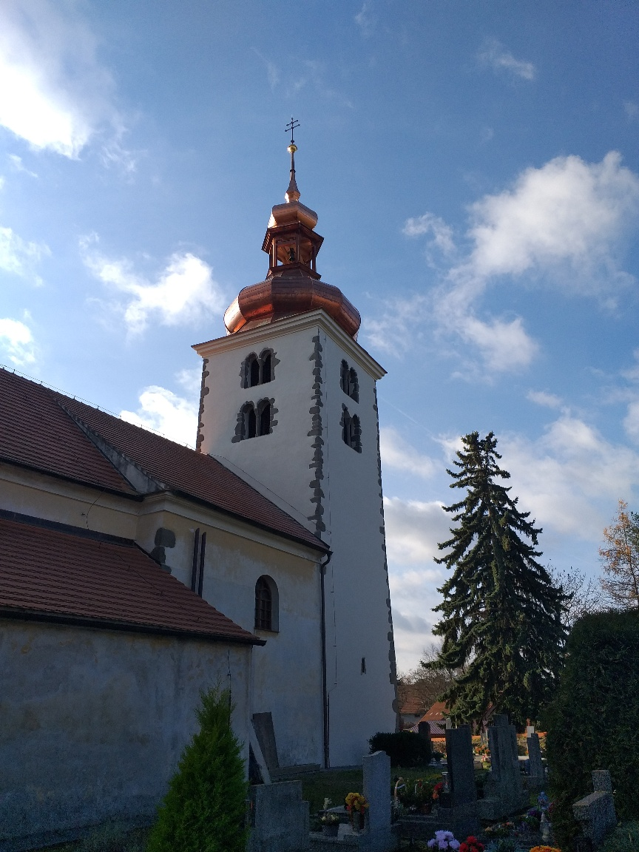

Základní škola Olbramovice

Umělecký kovář v ZŠ Olbramovice

Dne 20. října se děti 3. a 5. ročníku ZŠ Olbramovice zúčastnili projektového dne na téma Kovář. Do školy byl pozván řemeslník Jan Šmakal, který se zabývá uměleckým kovářstvím. Ten ve spolupráci s vyučujícím připravil pro děti různé zábavné i vzdělávací činnosti. Přiblížil žákům historii kovářství, seznámil je s nástroji potřebnými ke kování a ukázal jim výrobu jednoduchého hřebíku. Každý žák se zúčastnil samotného procesu kování a vytvořil si vlastní hřebík. V prostorách školní dílny byly děti rozděleny do několika skupin a společně v nich pracovaly na zadaných úkolech. Závěrem tohoto dne si žáci mohli vytvořit podkovu z vizovického těsta. Všem se den moc líbil a kromě vlastních výtvorů si žáci odnesli domů i spoustu nových zážitků.
Mgr. Petra Horníková

ZŠ Olbramovice navštívila Ekocentrum ve Vlašimi

V listopadu navštívili žáci naší školy Ekocentrum ve Vlašimi. Během návštěvy měli žáci možnost prohlédnout si společně s průvodkyní paraZOO, při které se seznámili se zvířaty, která zde žijí a nemohou se již vrátit do přírody.
Pro děti byl také připraven program podle věku.
Žáci 1. - 3. ročníku měli připravený program „V půdě to žije“. Pro žáky 4. - 5. ročníku byl připraven program „Riskuj v paraZOO“ (detektivní hra).
Na půdě Ekocentra jsme strávili celé dopoledne. Věřím, že se programy dětem líbily. Nejvíce je ale pravděpodobně upoutala paraZOO s jejich zvířecími příslušníky. Určitě jsme Ekocentrum ve Vlašimi nenavštívili naposledy.

Mgr. Alena Typtová

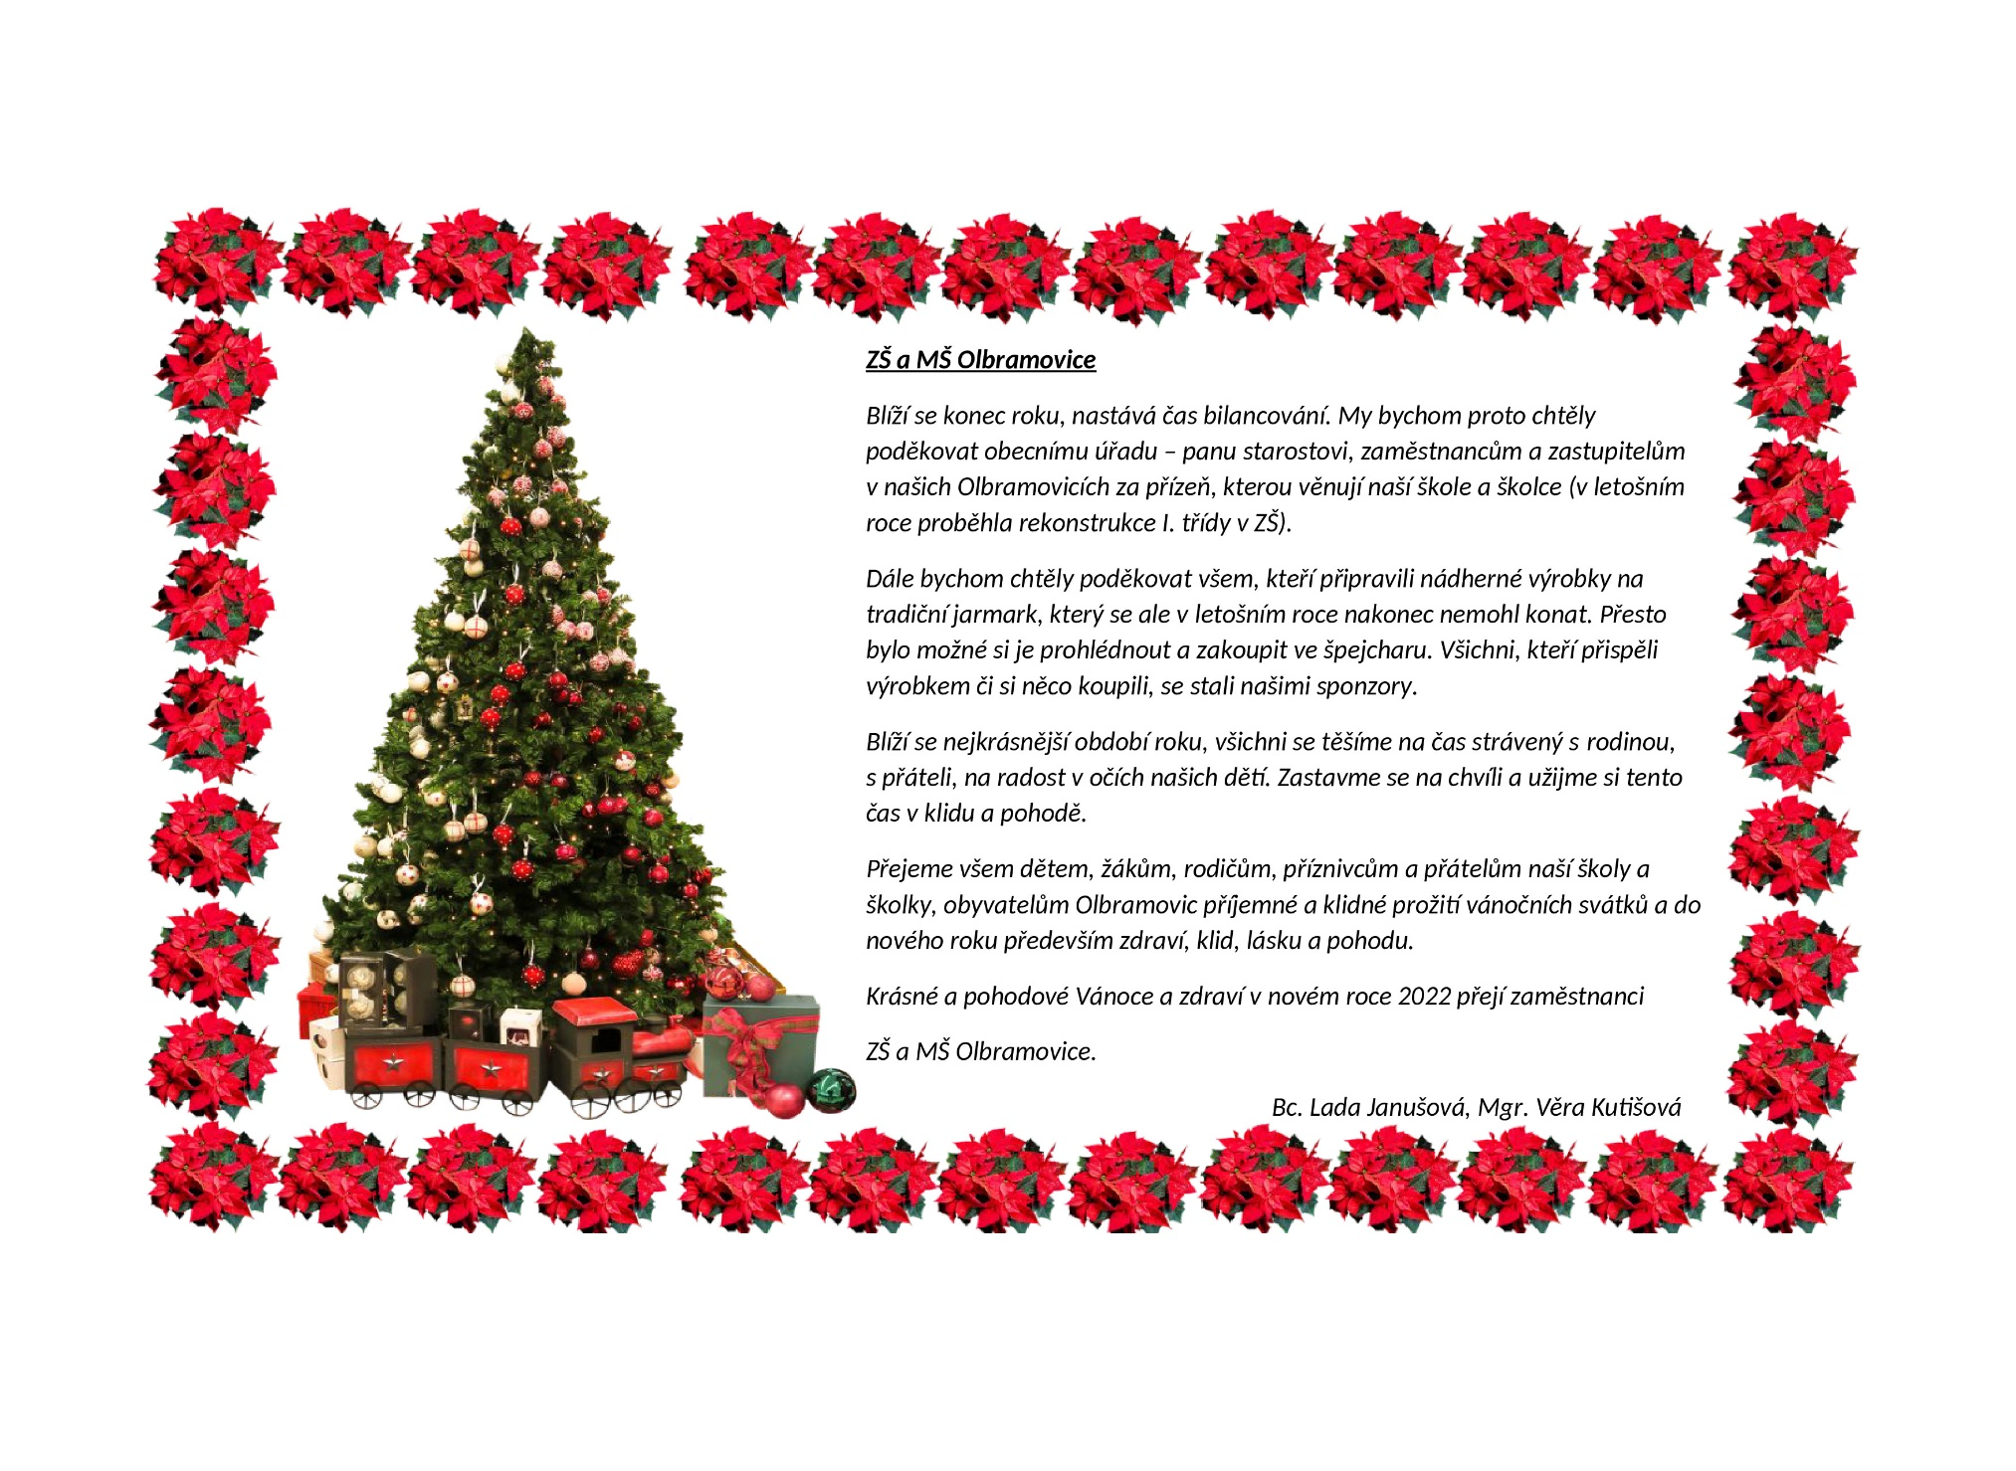
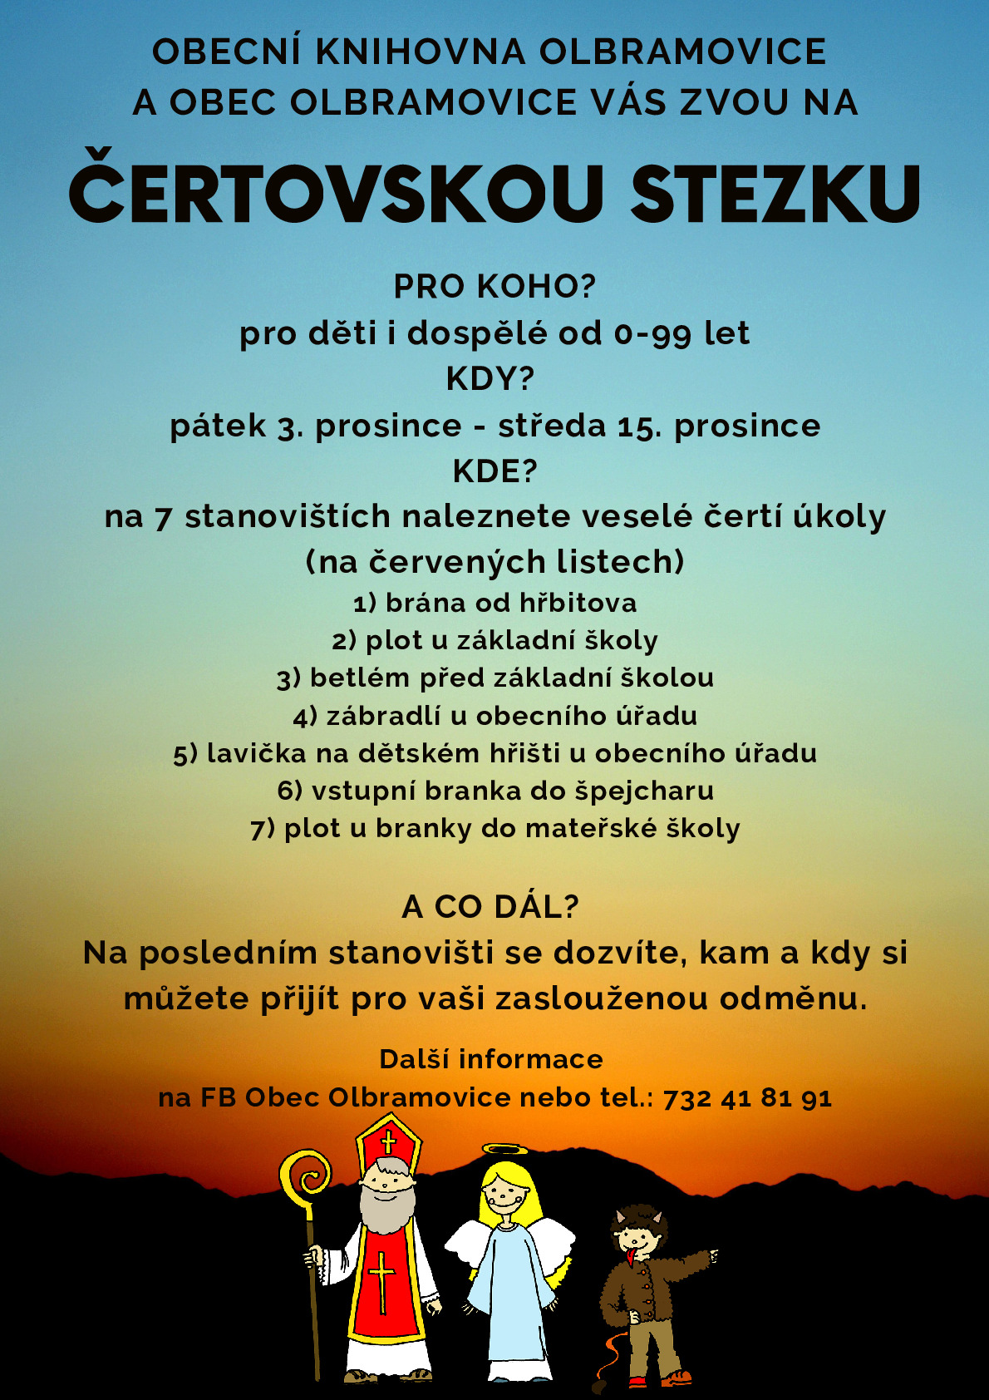

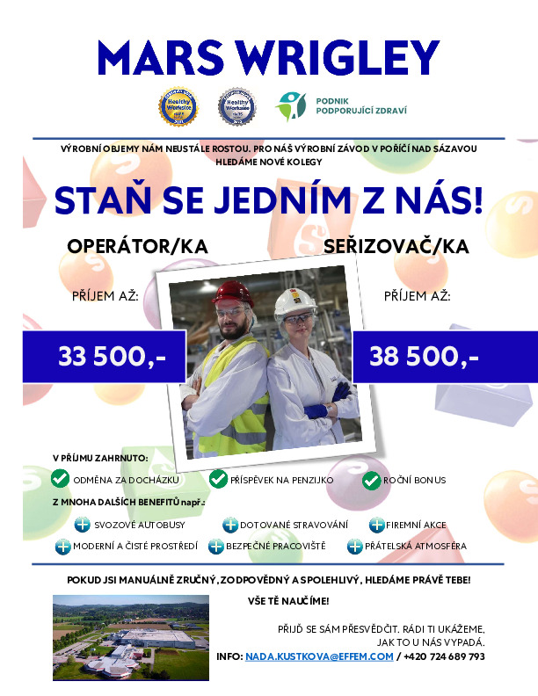

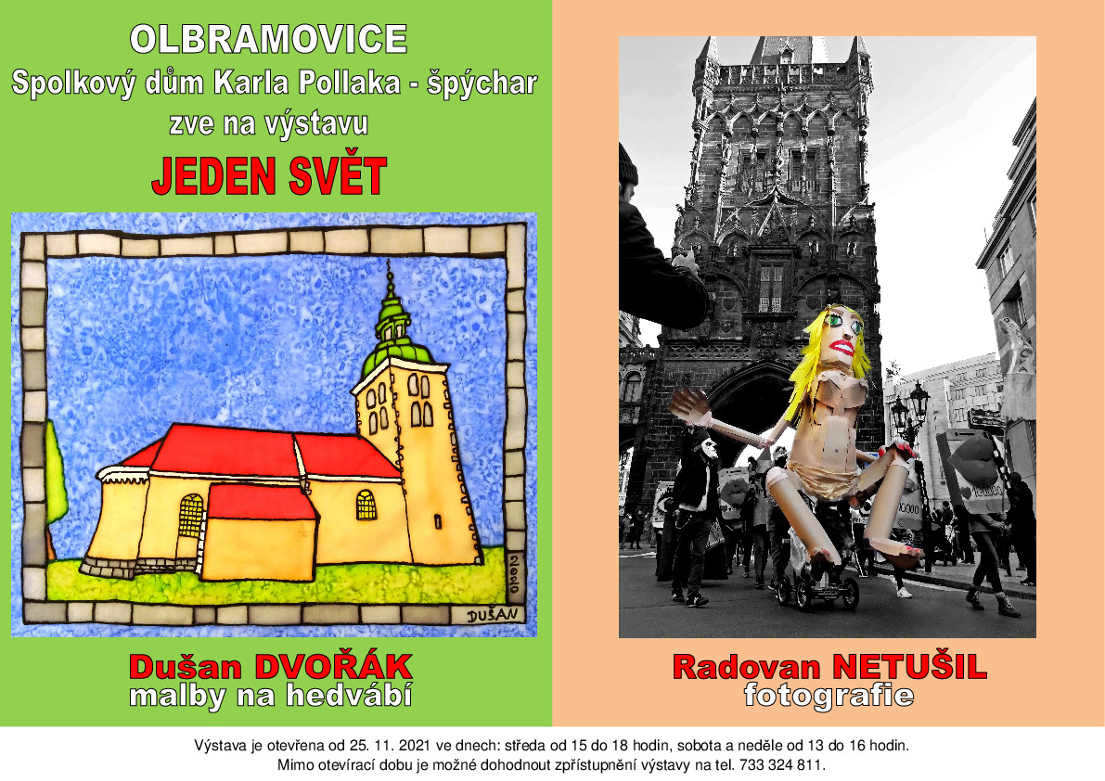
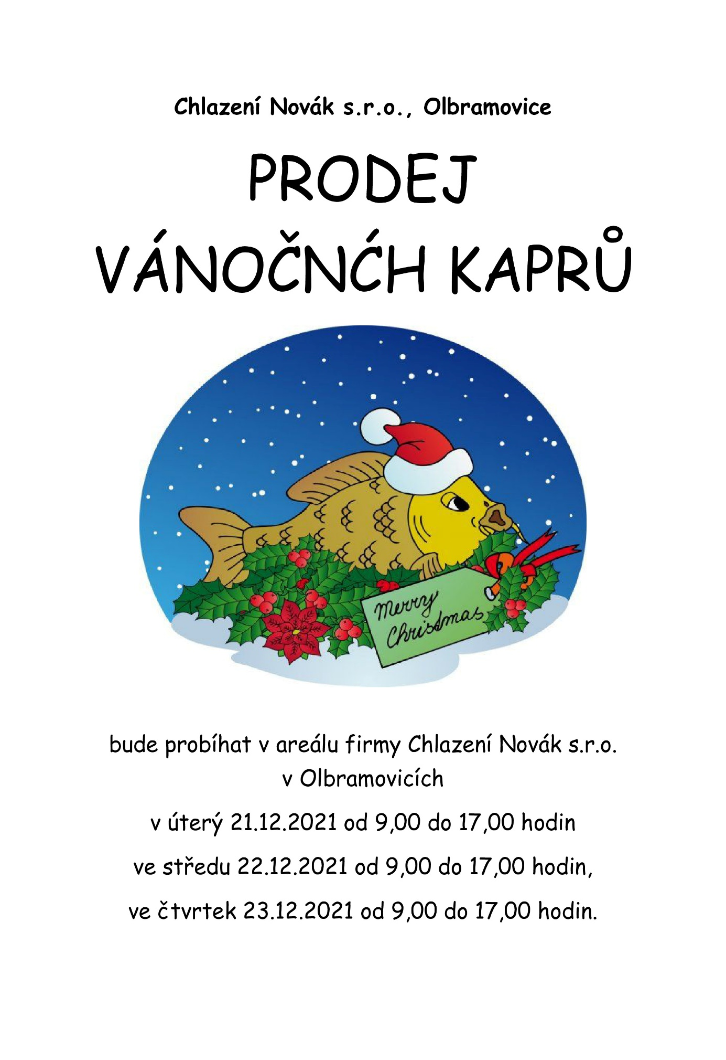

Odečty vodoměrů

Od 14.12.2021 bude firma COMPAG Votice s.r.o. provádět v obci Olbramovice odečty vodoměrů.
Je-li vodoměr umístěn ve volně přístupné vodoměrné šachtě, není přítomnost odběratele u odečtu nutná. Je-li vodoměr umístěn v objektu (např. v garáži, technické místnosti rodinného domu, či na pozemku volně nepřístupném), je součinnost odběratele nebo pověřené osoby potřebná.
Pokud vás odečítač při řádném odečtu nezastihne v místě odběru, nebo si s vámi nesjedná individuální termín odečtu, lze nahlásit tzv. samoodečet vodoměru. Samoodečet můžete sdělit také telefonicky na tel.: 724 823 434 (p. Dostál) nebo v kanceláři OÚ Olbramovice tel.: 317 812 454, případně na e-mail: vodaolbramovice@seznam.cz.

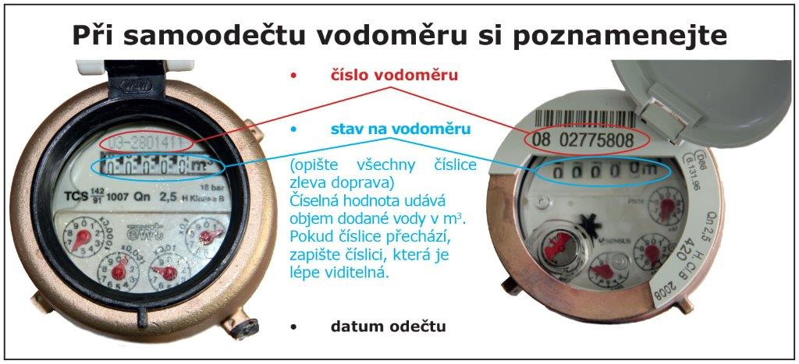

Obec Olbramovice informuje:

- Obecní knihovna otevřena každé pondělí od 14,00 – 18,00 hodin a každou středu od 12,00 – 16,00 hodin, tel.: 720 118 377

- Ordinace (po MUDr. Zdráhalovi)
Ordinace otevřena každou středu od 11,30 – 13,30 hodin

- Úřední dny na Obecním úřadu v Olbramovicích:
Pondělí: 7,30 – 17,00 hodin
Středa: 7,30 – 17,00 hodin

- Víceúčelové hřiště v Olbramovicích je otevřeno pro veřejnost denně po dohodě se správcem hřiště panem Petrem Šmídkem tel.: 732 518 569.

- Veterinární lékaři:
MVDr. Pavel Škvajn tel.: 606 865 864
MVDr. Petr Plechatý tel.: 607 970 761

- Hodiny pro veřejnost Pošty PARTNER v Olbramovicích
Pondělí: 8,00 – 16,00
Úterý: 8,00 – 14,00
Středa: 8,00 – 18,00
Čtvrtek: 8,00 – 14,00
Pátek: 8,00 – 12,00
Nejbližší poštou je: Česká pošta, s.p., Nerudova 11, 259 01 Votice, tel.: 954 225 901

- Špejchar je pro veřejnost otevřen:
- každou středu od 15,00 do 18,00 hodin
- každou sobotu od 13,00 do 16,00 hodin
- mimo návštěvní hodiny je možnost si objednat prohlídku po tel. dohodě u správce špejcharu na tel. č. 733 324 811.

V případě jakýchkoliv podnětů, námětů, nápadů ke zlepšení života v naší obci a osadách, neváhejte a zavolejte, napište nebo nás navštivte na Obecním úřadě, jste vítáni.

Společenská rubrika
Významná jubilea oslavili:
v říjnu 2021
paní: Stanislava Hořejší, Ivana Zoulová, Ludmila Voříšková, Miluše Kundrová
pan: Drahoslav Dvořák, Jan Linhart, Miroslav Filip

v listopadu 2021
paní: Eva Marková, Marie Kaprálková,
pan: Tomáš Šmídl, Jiří Havlík, Zdeněk Doležal

v prosinci 2021
paní: Iva Zoulová, Helena Havránková, Alena Štěpánková, Eva Hovorková, Alena Šípková
pan: Martin Boháček, Miroslav Štěpánek, Pavel Tyrner, Karel Ježil, Josef Mrhal

Rozloučili jsme se:
s paní, Marií Pohůnkovou, Marii Vyhnalovou, Marií Houdkovou

Přivítali jsme:
Adélu Šopejstalovou, Adélu Duškovou, Eleanor Matouškovou,

*****************************************************
Občasník, zpravodaj Obce Olbramovice. Vychází jako občasník. Vydává Obecní úřad Olbramovice, Olbramovice 158, 259 01 Votice, IČO 00232416, tel. 317813354, 317812454. Registrováno pod registračním číslem MK ČR E 10745.
Občasník č. 124 vychází 10.12.2021

